Закраска методом Гуро
Затенение по Гуро – это метод линейной интерполяции освещенности в пределах одного полигона.
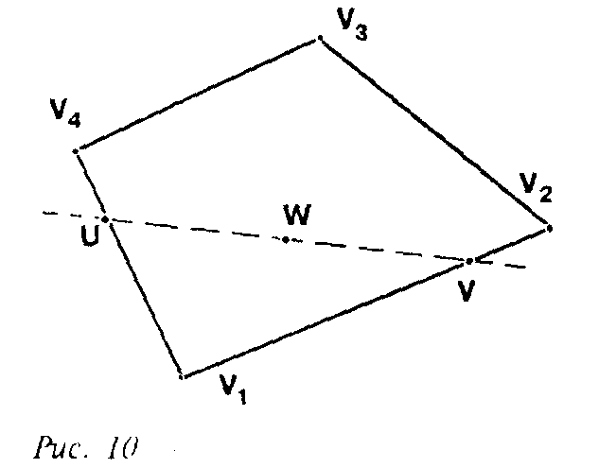
Метод Гуро основан на определении освещенности грани в ее вершинах с последующей билинейной интерполяцией получившихся величин на всю грань.
Обратимся к рис. 10, на котором изображена выпуклая четырехугольная грань. Предположим, что интенсивности в ее вершинах , , , известны и равны соответственно 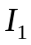 , 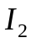, 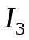, 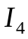, а координаты этих вершин (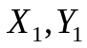), (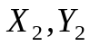), (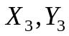) и (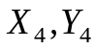).
Пусть - произвольная точка грани. Для определения .интенсивности (освещенности) в этой точке проведем через нее горизонтальную прямую. Обозначим через 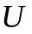 и 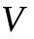 точки пересечения проведенной прямой с границей грани.
Будем считать, что интенсивность на отрезке 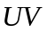 изменяется линейно, то есть
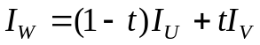, где 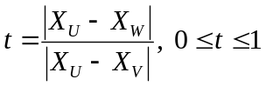.
Для определения интенсивности в точках и вновь воспользуемся линейной интерполяцией, также считая, что вдоль каждого из ребер границы интенсивности изменяются линейно.
Тогда интенсивность в точках и вычисляется по формулам:
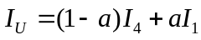,
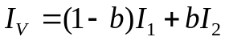,
где 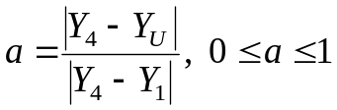, 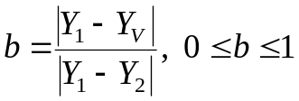.
Значения 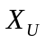, 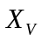 и 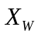 – определяются по формулам аналогичным 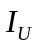 или 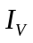 путем замены соответствующих переменных.
Метод Гуро обеспечивает непрерывное изменение интенсивности при переходе от одной грани к другой без разрывов и скачков.
Закраска методом Фонга
Этот метод дает более точные результаты при затенении полигонов по сравнению с затенением Гуро. Суть этих аппроксимаций заключается в определении нормали к поверхности в каждой вершине полигона и дальнейшей интерполяции вектора по всему полигону поверхности. Далее для каждого пикселя необходимо вычислить значение яркости, основываясь на значениях вектора нормали. При этом схема интерполяции, используемая при закраске Фонга, аналогична интерполяции в закраске Гуро.
Для определения вектора "нормали" 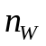 в точке проводим через эту точку горизонтальную прямую и, используя значения векторов "нормалей" 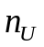 и 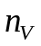 в точках ее пересечения и с ребрами грани, получаем
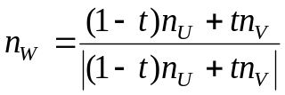, где 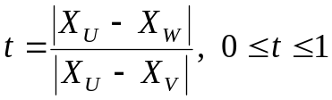
а векторы внешних нормален в точках и находятся, в свою очередь (также линейной интерполяцией), по векторам нормалей в концевых точках соответствующих ребер рассматриваемой многоугольной грани:
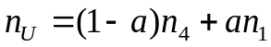, 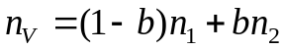, где, .
Нормирование вектора необходимо вследствие того, что в формулах используется единичный вектор нормали. Количество вычислений увеличилось более чем в 3 раза. Поскольку для выполнений операций с вектором необходимо выполнить три операции с его проекциями 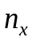, 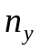 и 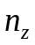, а также выполнить операцию вычисления модуля вектора (вычислить квадратный корень из суммы квадратов его проекций).

